VIII posiedzenie Podkomitetu ds. RLKS
8-10 września 2025 r.
Hotel „Białowieski” Conference, Wellness & SPA
(ul. Stoczek 218 B, 17-230 Białowieża)
8 września
12:00-13:30 | Przejazd z Białegostoku do Białowieży
14:00-18:00 | Wizytacja projektów UE – LGD Puszcza Białowieska (Białowieża)  - szczegółowe informacje w załączonym pliku
19:00-22:00 | Kolacja
9 września
9:00-13:00 | VIII Posiedzenie Podkomitetu ds. RLKS
9:00-9:15 | Otwarcie Posiedzenia
9:15-9:45 | Stan wdrażania instrumentu RLKS (MRiRW, MFiPR)
9:45-10:15 | Sprawozdanie IZ PR nt. realizacji LSR, przegląd (MFiPR)  Dyskusja
10:15-10:45 | Zasady dokumentowania miejsca zamieszkania w celu potwierdzenia kwalifikowalności odbiorców wsparcia w RLKS (MFiPR)  Dyskusja i głosowanie nad uchwałą
10:45-11:15 | Przerwa kawowa
11:15-12:00 | Prezentacja projektów nowych rozporządzeń UE na okres programowania 2027+, ze szczególnym uwzględnieniem instrumentów RLKS/ LEADER  Dyskusja
12:00-12:45 | Sprawy różne  (tematy zgłaszane przez członków i obserwatorów Podkomitetu)
12:45-13:00 | Podsumowanie i zakończenie VIII Posiedzenia Podkomitetu ds. RLKS
13:00-14:00 | Obiad  Hotel „Białowieski”
14:00-19:30 | Wizytacja projektów UE – LGD Puszcza Białowieska c.d. (Narewka, Lewkowo Stare, Kleszczele, Saki) - szczegółowe informacje w załączonym pliku
20:00-00:00 | Kolacja
10 września
9:30-10:30 | Wymeldowanie z hotelu i wyjazd
10:30-12:00 | Przejazd z Białowieży do Białegostoku

Informacja o wizytach studyjnych

8 września 2025 r. (poniedziałek): Białowieża, Białowieski Park Narodowy
Ramowy plan wizyty
14:00 – 18:40
14:00 | Wyjście z hotelu „Białowieski”
14:40 | Wizyta w Białowieskim Parku Narodowym – zwiedzanie projektów:  - Remont budynku Bramy Carskiej położonej na terenie Parku Pałacowego w Białowieży  Informacje o projekcie: https://mapadotacji.gov.pl/projekty/1340934/  - Remont wnętrza zabytkowego dworku myśliwskiego w Parku Pałacowym w Białowieży  Informacje o projekcie: https://mapadotacji.gov.pl/projekty/1642548/ - Spotkanie w Muzeum przyrodniczym z informacją o projektach realizowanych w ramach Polityki Spójności.
18:00-18:40 | Powrót do hotelu „Białowieski”
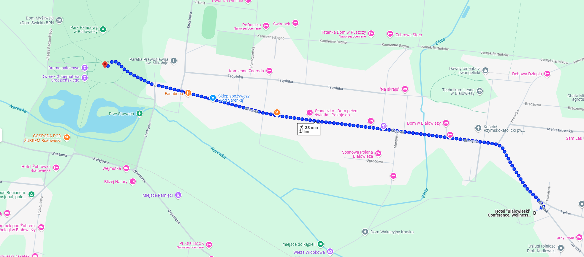

9 września 2025 r. (wtorek): Narewka, Lewkowo Stare, Kleszczele, Saki
Ramowy plan wizyty
14:00-19:30
(Uwaga! – godziny wizytacji poszczególnych projektów są orientacyjne i mogą ule zmianie )
14:00 | Wyjazd z hotelu „Białowieski” (przejazd do Narewki ok. 30 min.)
14:30-15:15 | Wizyta w Narewce – zwiedzanie projektów:  - Rewitalizacja Narewki poprzez utworzenie Centrum Sportu i Edukacji  Informacje o projekcie: https://mapadotacji.gov.pl/projekty/1399286/#  Adres: ul. Sportowa 1, 17-220 Narewka  - Rewitalizacja Narewki poprzez renowację i nadanie nowych funkcji przestrzeni publicznej  Informacje o projekcie: https://mapadotacji.gov.pl/projekty/850248/  Adres: ul. Hajnowska 33, 17-220 Narewka
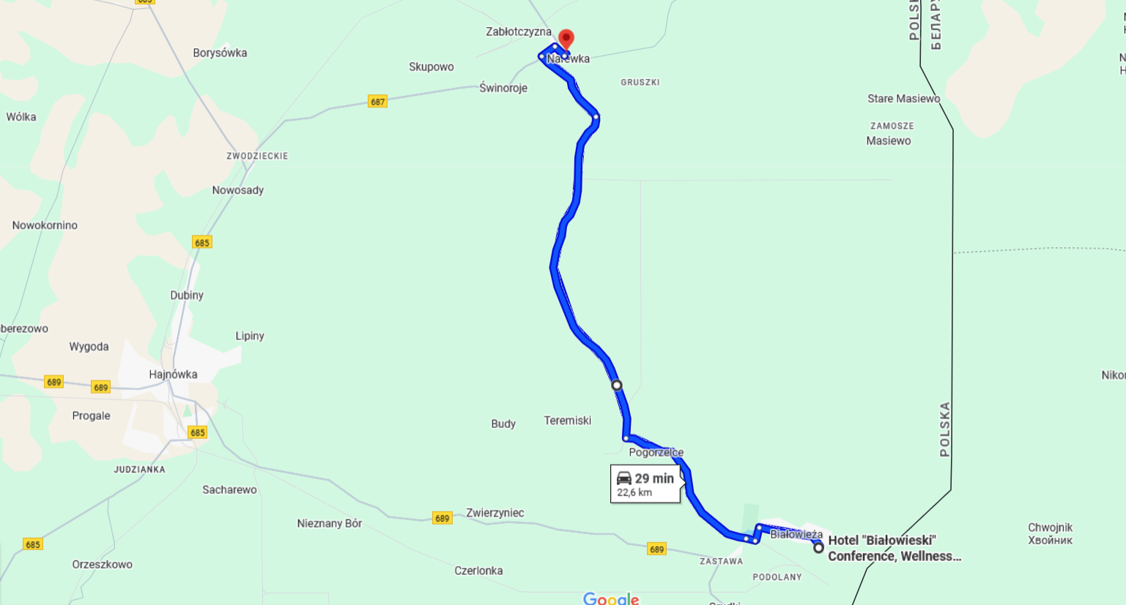
15:30-16:15 | Wizyta w Lewkowie Starym (przejazd ok. 15 min)
Zwiedzanie projektów Gminy Narewka w Lewkowie Starym:
- Utworzenie dziennego domu pomocy w Lewkowie Starym
Informacje o projekcie: https://mapadotacji.gov.pl/projekty/789336/
Adres: Lewkowo Stare 73, 17-220 Narewka
- Usługi opiekuńcze w Gminie Narewka
Informacje o projekcie: https://mapadotacji.gov.pl/projekty/1187441/
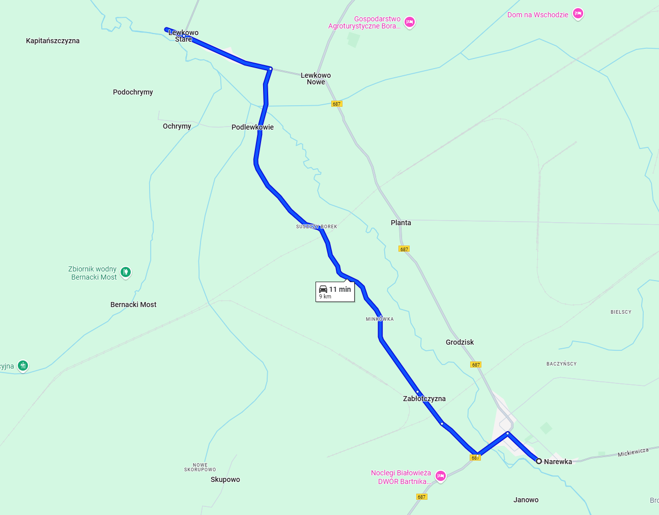
17:05-17:50 | Wizyta w Kleszczelach (przejazd ok. 50 min.)
Zwiedzanie projektu pn. Utworzenie pracowni garncarskiej w Miejskim Ośrodku Kultury, Sportu i Rekreacji w Kleszczelach w celu kultywowania i zachowania dziedzictwa kulturowego Gminy Kleszczele
Informacje o projekcie: https://mapadotacji.gov.pl/projekty/789343/
Adres: ul. 1 Maja 19, 17-250 Kleszczele
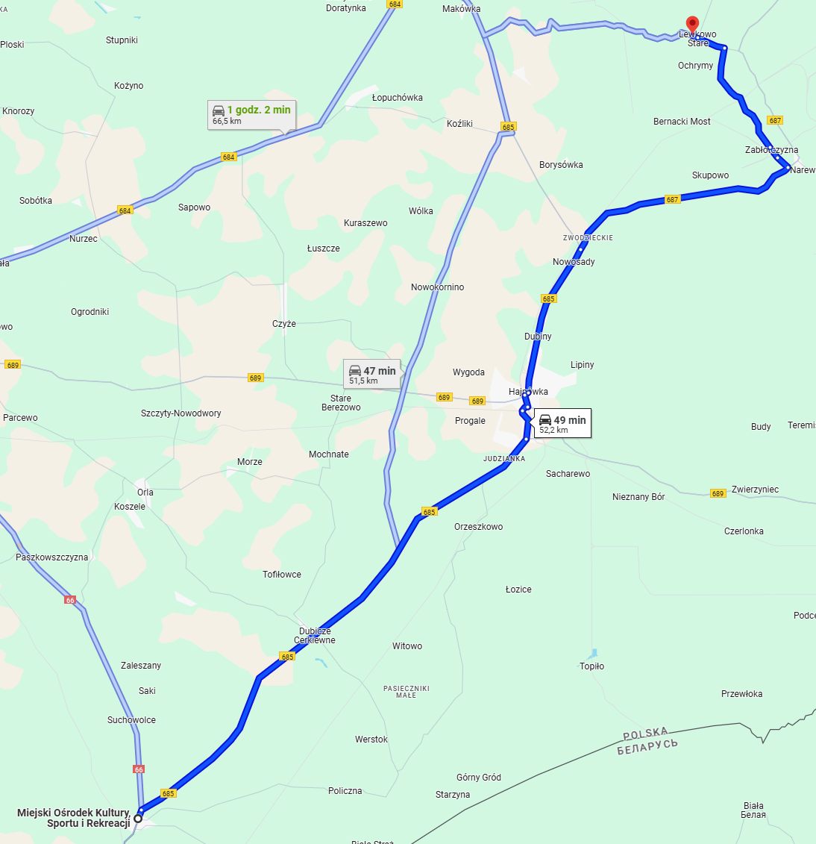
18:35-19:10 | Wizyta w Sakach (przejazd ok. 45 min.)
Wizyta w gospodarstwie ekologicznym Miodosytni Podlaskiej
(fakultatywnie, w zależności od liczby zainteresowanych)
Adres: Miodosytnia Podlaska Dawid Olesiuk/ Liofilizacja Podlaska Tamara Olesiuk Saki 50, 17-250 Kleszczele
19:10-19:50 | Powrót do Białowieży (ok. 40 min.)
